**Роль бензотриазола как ингибитора коррозии металлов в эпоксидно-кремнозёмных композитах.**

***Наймушина Д.Е.1, Лыга Р.И.1, Беличко Д.Р.2***

*Студент, 4 курса бакалавриата*

*1Донецкий государственный университет, химический факультет, Донецк, Россия*

*2Донецкий физико-технический институт им. А.А. Галкина, Донецк, Россия*

*E-mail: musia.2014@yandex.ru*

Коррозия металлов является большой проблемой для материаловедения. Это явление вызывает значительные финансовые потери в различных областях промышленности и техники, что требует масштабных усилий по ограничению его негативного воздействия. Для этого необходимо разработать эффективное и экономически выгодное производство, что возможно реализовать или путем модификации материала, или же путем создания барьера (защитных покрытий) на поверхности материалов.

Недостатком эпоксидных покрытий на основе растворителя являются большие микропоры, что приводит к коррозии. Для этого проводят исследования нанонаполнителей для закупоривания и укрепления матрицы эпоксидной смолы. Чаще всего использую неорганические наполнители, так как они дешевы и обладают превосходной изностойкостью. Как правило, используют SiO­2, TiO2, ZrO2 и ZnO. При этом, следует отметить превосходство наноразмерных наполнителей в сравнении и микро размерными (таблица 1) [1].

Таблица 1. Механические свойства частиц диоксида кремния, внедренных в эпоксидные покрытия на стальную подложку

|  |  |  |
| --- | --- | --- |
| Название теста | Эпоксидные покрытия на основе микрокремнозема | Эпоксидные покрытия на основе нанокремнозема |
| Индекс износа | 48 мг/1000 циклов | 32 мг/1000 циклов |
| Адгезия | 3,5 Н/мм2 | 4,2 Н/мм2 |
| Ударопрочность | 29,7 кг·см | 39,6 кг·см |
| Устойчивость к царапинам | Пройдено на 100% | Пройдено на 100% |

Бензотриазол является перспективным ингибитором коррозии металла и в настоящее время широко применяется в промышленности для уменьшения коррозии сплавов как в атмосферных условиях, так и в условиях погружения. Чаще всего его используют для желтых металлов, таких как медь, медные сплавы и др.

Исследование показало, что БТА адсорбировался на поверхности меди и образовывал защитную пленку, и действовал как смешанный ингибитор [2].

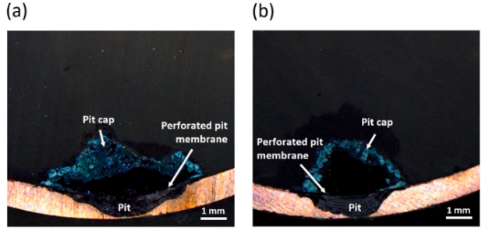На рис.1 приведено изображение поперечного сечения, которое показало образование сине-зеленого оксида, что свидетельствует о локальной коррозии, но в трубках №2 распространение коррозии идет медленнее.

Рис. 1 Изображение поперечного сечения ям в негерметичных трубках: №1 (а) 200 pm, 2 (b) 400 pm

**Литература**

1. Palraj S., Selvaraj M., Maruthan, K., Rajagopal G. Corrosion and wear resistance behavior of nano-silica epoxy composite coatings // Prog. Org. Coat. 2015. Vol 81. P. 132–139.
2. Eun-Ha Park, Sang-Jin Ko, Jung-Gu Kim. Effect of benzotriazole on the existing pits of copper tube in fire sprinkler system // Heliyon.2023 Vol 9, P. 5